Алгоритмы и структуры данных
  - Семестр 2.
  - Лабораторная работа № 5. Графы. Минимальное остовное дерево

Задание на выполнение
- Разработать приложение, для нахождения минимального остовного дерева с помощью алгоритма Прима.
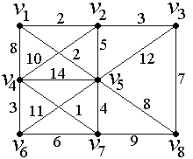

- Разработать приложение, для нахождения минимального остовного дерева с помощью алгоритма Краскала
- В обоих случаях вывести на экран остовное дерево (это может быть список ребер, это может быть матрица или графически отрисовать и т.д.)

